mdn webapp开发规范手册

修订历史记录
日期 | 版本 | 说明 | 作者
2017年7月14日 | 1.0 | 初稿 | 高武军
2017年9月5日 | 1.1 | 第二版 | 高武军
目录
修订历史记录 1
一、总则 4
1.1 mdn 介绍 4
1.2 mdn开发基础 4
1.3 mdn开发准备 4
二、标签用例 5
2.1 标签使用规则 6
2.2 标签分类 6
2.2 .1 cm-list 6
2.2.1.1 干了啥事？ 6
2.2.1.2 参数配置 7
2.2.1.3 参数详解 8
2.2.1.4 数据类别 8
2.2.1.5 关于回调 9
3.2 .2 cm-state 9
3.2.2.1 干了啥事？ 9
3.2.2.2 如何配置？ 10
2.2.2.3 参数配置 10
2.2.2.4 特殊情况 11
3.2 .3 cm-action 11
3.2.3.1 干了啥事？ 11
3.2.3.2表单提交 11
3.2 .4 cm-ent 11
3.2.4.1 干了啥事？ 11
3.2.4.2 参数配置 12
3.2.4.3 配置方法 13
3.2.4.3 关于回调 14
三、jsApi 14
3.1工具函数库utils 14
3 .2网络请求net 15

一、总则

1.1 mdn 介绍
如果您听说过跨平台开发，那一定应该听说过 PhoneGap 或 Cordova ，这项技术可以让开发人员使用Web技术开发出媲美原生App的移动应用。
简单来说，mdn 是一套兼容微信和app的js框架，Ionic 基于 jq、vue、pageui、cordova开发， 一套代码即可使用微信端和app端。

1.2 mdn开发基础
熟悉 HTML、CSS及 JavaScript，初步了解 vue的基础知识，如果了解不深入也没关系，mdn对h5原生接口进行了封装，封装的方法意义都很清晰，我们会在实践中，逐步掌握那些奇怪的标签。组件依赖于pageui，一个专注于移动端的ui组件库。
vue参考链接：https://cn.vuejs.org/
pageui参考链接：https://github.com/GGwujun/pageui

1.3 mdn开发准备
mdn打包后就只有两个文件：
page.min.css，组件基础库，包含pageui组件所用到的所有样式，在index.html的head标签引入即可。
page.min.js，mdn核心js库，在index.html的head标签引入即可。
特别注意：
如果你已完成如上两个文件的引入，别得意，还不够。整个mdn还需要一个入口函数需要调用，如果不调用没错那是不能用的。按照如下调用函数即可：

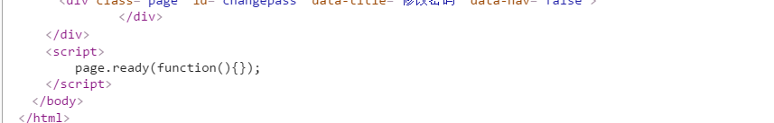

在最靠近body的地方写这么一段js代码，如果你有些js是必须要等待js库加载完才可以的，那就可以直接写在:
page.ready(function(){
//就是写在这里
})
你还嫌js库还不够用，比如你用了其他插件，这时你就需要引入js了，你还是依赖jq啊啥的，或者说你就干脆记住一切的js都需要在page.min.js初始化完后在引入就可以了，如下：
page.ready(function(){
//就是写在这里
}，[‘x.js’, ’xx.js’])// 多个请用数组
页面初始化：
这个很重要，cdn是自动初始化cm-list、cm-action等内置标签，但是在mdn是需要手动初始化的，其实很简单，就是在每一个页面都要写一个函数（onload），在函数内部调用page.reload(),如下：
function onload(){
page.reload(el,handle,inited,loading)
}
看到了吧，page.reload有四个参数：
第一个是要初始化的页面区域，一般是当前页面的dom对象，不过你也可以初始化某一个特定的cm-list，当然这个时候你就传这个cm-list的dom对象；
第二个是回掉函数，页面初始化完就会执行这个回调，无论你的cm-list是否要初始化，这个时候cm-list的dom对象已经绑定了_conf对象，你可以在这里修改某一个cm-list的conf配置，再次手动初始化；
第三个参数是是否要强制初始化内部的cm-list，如果这个参数不传或者传为true，不管其内部cm-list是否设置了inited:false,它均会初始化；
第四个参数是是否显示loading，可根据具体需求可定，默认是显示；
到这里就ok了，接下来就开始你的开发之旅吧，加油，少年！有任何bug请反馈我，qq：876337269

二、标签用例

2.1 标签使用规则
标签就是给元素上打标记，形如：
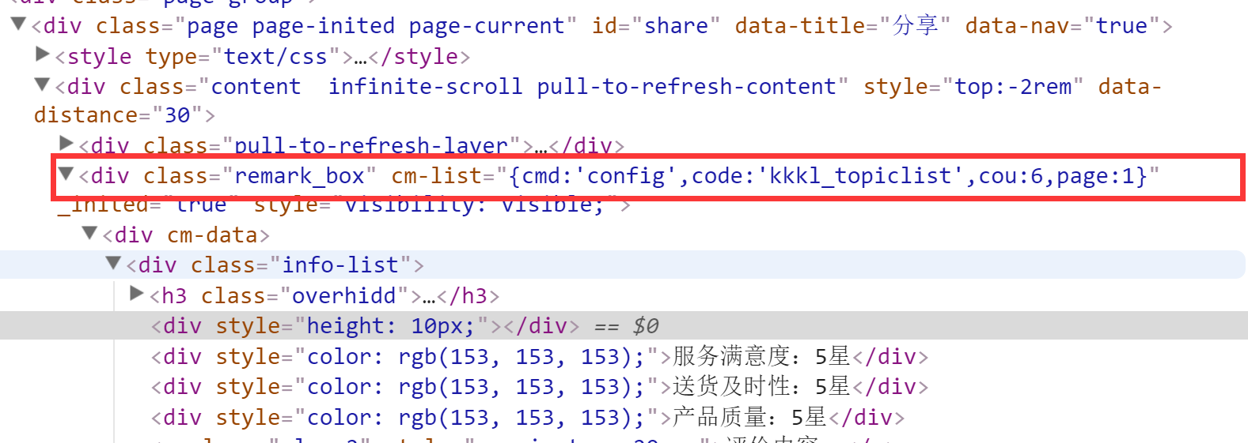
就是给元素设置一个属性，然后值就是一个json字符串，里面配置对应的参数即可。

2.2 标签分类
标签按照功能不同而分类，主要有：
取数据类（cm-list），例如从数据库表里面取数据，返回数据渲染列表
用户权限判断（cm-state），在需要登录权限的页面配置则用户进入该页面会自动检测是否登录，没有登录则跳至登录页
表单和文件处理（cm-action），主要用于加载文件，保存文件，保存数据，上传图片等。
事件服务（cm-ent），用来处理收藏、关注、加入购物车、新闻浏览、提交订单、订单支付、申请参与、邀请参与、加好友等。

2.2 .1 cm-list

2.2.1.1 干了啥事？
cm-list主要就是取数据，然后在页面渲染列表
比如你要从数据库取新闻列表，在页面显示，传统的做法就是用ajax调接口，拿到数据再用js拼接html字符串，然后插入到页面中。
在mdn中不这么玩，直接在页面要显示列表的父级盒子配置cm-list标签即可，按照vue的方式来渲染列表。
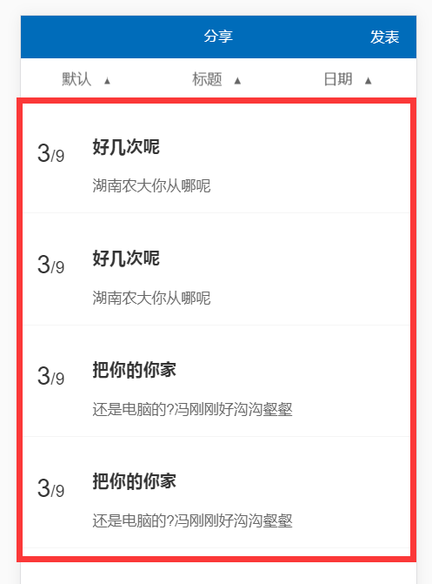
如上列表我们就配置了一个标签，其他任何js代码不写就可以显示如上的列表。
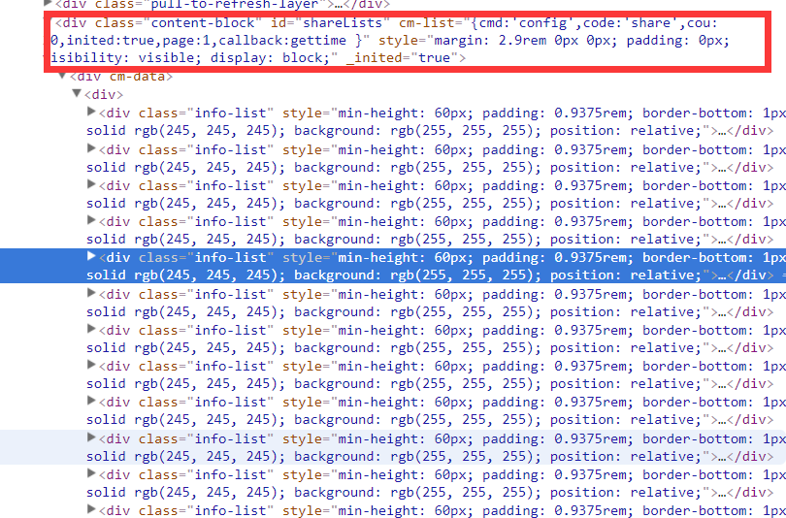

2.2.1.2 参数配置
参数 | 默认值 | 说明/备注 | data | cnt | config
cmd | \ | 数据类型，可取值（data\config\cnt） | \ | √ | √
cou | \ | 每页显示数据条数 | √ | √ | √
page | false | 是否分页 | √ | √ | √
code | \ | 数据库表的标识、data则不可配置 | \ | √ | √
empty | false | 查询数据为空时，是否清空模板 | √ | √ | √
defa | \ | 筛选排序，只能是“=” | √ | √ | √
gridly | false | 是否可拖动排序 | √ | √ | √
title | \ | 用于设置鼠标悬停提示内容、新增对话框标题 | √ | √ | √
nulldata | true | 查询数据为空时，是否显示为空提示 | √ | √ | √
inited | false | 是否初始化加载 | √ | √ | √
flag | \ | 数据库表标识或者字段标识，data可以单独配置  cnt、config需放在flt、defa中 | √ | \ | \
list | \ | 如果配置为1，则表示只加载该登陆者的数据 | √ | √ | √
menu | false | 右键可以出现菜单，可以新增数据 | √ | √ | √
flt | \ | 筛选排序，允许多种类型（> 、<、=等） | √ | √ | √

2.2.1.3 参数详解
(1)、cnt 、config 、data区别：
cnt是查询通用库、系统表（member、content等）
config 、data是查询私有、个性化库
data查询的数据不登陆是看不到的
config查询的数据不需要登陆就可以看到
(2)、defa和flt区别：
Defa（default）可以在插入数据的时候设默认值。
在过滤时defa只能是等于（=），flt可以自定义，（>、< 、=等）
(3)、使用flt过滤时默认改过滤字段type：1，如果要认为修改type值则必须在flt对象中传入对象参数，flt:{{type:4,value:name1},{type:2,value:name2}}

2.2.1.4 数据类别
我们平时取出来的数据有不同的形式，主要取决于前端怎么用数据，我取出来的数据就是一级的，就是简单的循环就可以。但是有时候我们是不一样的，比如订单列表其实是主从表的，他的数据是两级，我们要嵌套循环。还有比如筛选（search）的数据，我们取的不是表而是一个json结构的数据，同时过滤（filt）也是。因此我们对cm-list也做了区分，默认是一级数据。

取筛选（search），code: search
取过滤（filt）,code: filt
取首字母索引（index）index:true
取树形结构数据 （three） three:pid（子数据哪一个字段和父级的id对应，这个three就写该字段的值）, 儿子的数据会放在children:[]中

2.2.1.5 关于回调
在cm-list的json配置里有一个callback参数，它就是cm-list的回调函数，它的值为函数名，千万别给函数名加引号（’函数名’）。
它和cdn的回调不一样，cdn回调执行的时候列表并不一定渲染出来，也就是不一定可以获取到dom结构。
但是mdn里面的回调一定是列表渲染出来了的，你可以放肆的获取你想获取的dom结构做你想做的事。
mdn里面的回调其实作用并不明显，平时在项目中使用的次数应该会比较少，原因是cm-list内部使用了vue，vue模板编译的能力是非常强大的，可以在{{}}绑定数据的里面写函数，写表达式，可以写js代码，这些可以满足我们日常开发觉得大多数需求。比如要对取出来的数据进行操作或者格式转换均不需要写回调；
目前回调的使用场景是，比如页面的某一个功能是依赖cm-list的，所以可以在回调里面执行操作。

2.2 .2 cm-state

2.2.2.1 干了啥事？
就是一个登陆权限的配置，简单的说我这个页面要登陆才可以访问那就加一个cm-state即可。

2.2.2.2 如何配置？
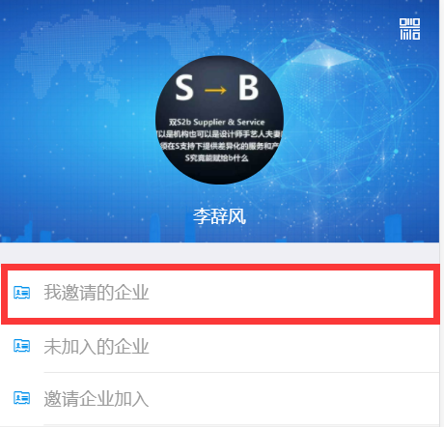
这是一个个人中心，一般个人中心都是需要登陆的，但是个人中心页面没登陆是可以进来看的，只不过没登陆那这个人的头像啥的都不能显示，就需要显示登陆按钮，这个是前端自己去操作。
那如果我们要访问如上红色区域，我邀请的企业，我邀请的企业这个页面是需要登陆才可以进去的，那我们只需要在这个点击的a标签上配一个自定义属性，如下：

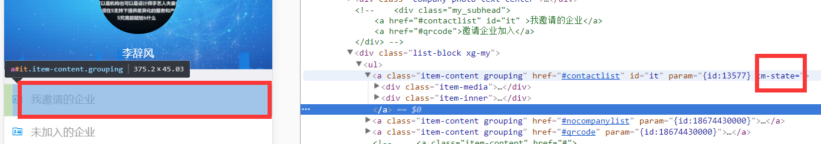

2.2.2.3 参数配置
参数 | 默认值 | 说明/备注
href | login | 没有权限时跳转的页面哈希值
role | \ | 登陆后也可以指定某一个角色的用户访问
callback | \ | 回调函数
登录之后就会在全局对象utils加一个属性_role，就是说utils._role储存了当前登录人的个人信息

2.2.2.4 特殊情况
如果你的应用是所有页面均需要登录权限，那就不需要在任何页面配置cm-state，只需要在index.html页面配置一个带有cm-state属性的空标签即可。

2.2 .3 cm-action

2.2.3.1 干了啥事？
action顾名思义就是动作，提交表单数据，上传图片和文件，下载文件，登录，注册，退出登录，修改密码，筛选，过滤等，都是和数据库进行交互。

2.2.3.2表单提交
我们开发应用过程中不可必然会遇到一些类似事件的功能需求，比如收藏、关注、加入购物车、新闻浏览、提交订单、订单支付等，这个时候我们就会用到我们的cm-ent标签了。

2.2 .4 cm-ent

2.2.4.1 干了啥事？
我们开发应用过程中不可必然会遇到一些类似事件的功能需求，比如收藏、关注、加入购物车、新闻浏览、提交订单、订单支付等，这个时候我们就会用到我们的cm-ent标签了。
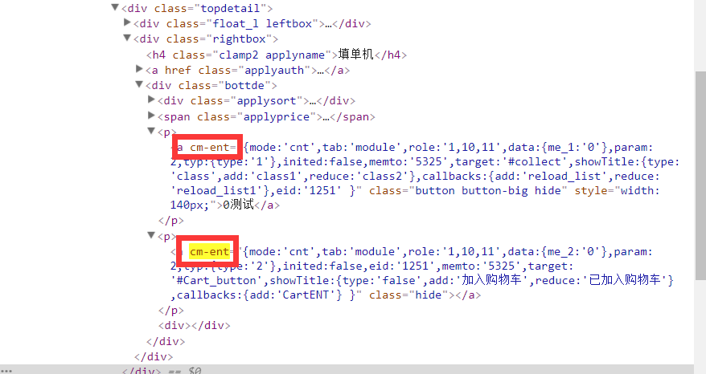
看到了吧，就是如上配置，采用一个空的默认不显示的标签做配置载体。
ent服务分为取数据和插入数据，以参数mode:’get’来区分。有这个参数的就是取数据。

2.2.4.2 参数配置
【A】插入数据
不同事件配置参数不一样。主要是以type区分。
事件类型 | type | cou | eid | to | name
收藏 | 1 | 1 | 产品id | \ | 对应表标识
取消收藏 | 1 | -1 | 产品id | \ | 对应表标识
页面浏览 | 6 | 1 | 浏览对象id | \ | 对应表标识
加入购物车 | 2 | n | 产品id | \ | 对应表标识
提交订单 | 2 | -1 | 产品id | \ | 对应表标识
送礼物 | 4 | n | \ | 接收者id | 对应表标识
订单结算 | 3 | 1 | 产品id | 商家id | 对应表标识
关注 | 5 | 1 | \ | 关注者id | 对应表标识
签到 | 7 | 1 |  | \ | 对应表标识
发消息 | 8 | 1 | \ | 接收者id | 对应表标识
留言/评论 | 9 | 1 | \ | 接收者id | 对应表标识
删除留言/评论 | 9 | -1 | \ | 接收者id | 对应表标识
【B】取数据
主要是以param和typ来区分。
事件类型 | param | typ | tab | gid
被收藏个数 | 3 | {type:1} | 对应表标识 | 产品id
我是否收藏 | 2 | {type:1} | 对应表标识 | 产品id
被关注个数 | 8 | {type:5} | 对应表标识 | 会员id
我是否关注 | 6 | {type:5} | 对应表标识 | 会员id
我是否加入过购物车 | 2 | {type:2} | 对应表标识 | 产品id
大家一定不要看上面的type,其实这个type并不是固定死的，比如收藏我可以是2，也可以是3，但是如果在同一个项目中一个type只能对应一种事件，不能收藏用1，关注也用1。

2.2.4.3 配置方法
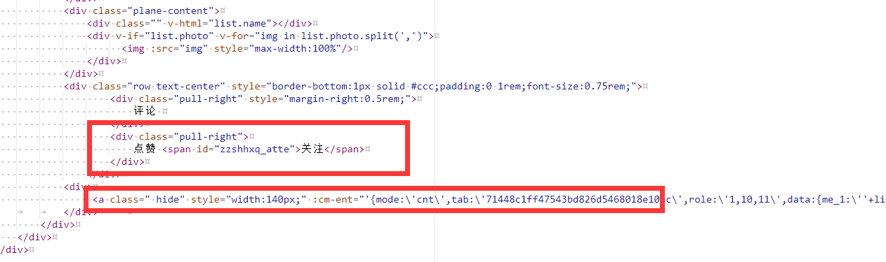
如上图，页面有一个关注按钮，这个我们关注的是一篇新闻，那么事件对象就是对物的，我们在关注所在的元素上不做任何配置，我们只需要在它之外任何一个地方写一个标签（它是隐藏的，页面不会显示，也就是说它只是一个辅助标签），配置一个cm-ent的json属性，程序会自动给我们的真正事件触发元素配置属性并初始化。
参数名 | 是否必须 | 默认值 | 描述
mode | 是 | \ | cnt表示配合cm-lsit使用，get表示手动取数据
tab | 是 | \ | 当前事件对象所在的表名
role | 否 | \ | 配合mode=cnt才会生效，允许某一个角色操作
data | 否 | \ | 配合mode=cnt才会生效，表明比较的字段和值
param | 是 | \ | 如上表中param
typ | 是 | \ | 你所使用的事件type
inited | 否 | true | 是否初始化
momto | 否 | \ | 当事件对象是人的时候用，值为id
target | 是 | \ | 真正事件触发元素css选择器
waiting | 否 | 请稍等 | 执行操作时的提示文字或html字符串
showTitle | 否 | \ | 减操作和加操作对应的状态配置，有两种形式，改变文字和改变class。  showTitle:{type:'class',add:'class1',reduce:'class2'}  showTitle:{ type:'text',add:'收藏',reduce:'取消收藏'}
eid | 否 | \ | 当事件对象是物的时候用，值为id
callbacks | 否 | \ | 减操作和加操作对应的回调函数  callbacks:{ add:'handle1',reduce:'handle2'}
事件的对象一般有两种：
比如关注一般关注的是人，那么事件对象就是人，这个时候eid不需要配置；
比如收藏一般是文章啊，那么事件对象是物，这个时候eid就要配了，而to则不需要配
ent服务分为取数据和插入数据，以参数mode:’get’来区分。有这个参数的就是取数据。

2.2.4.3 关于回调
如果配置了回调函数，返回两个参数callback（obj,data）,obj指的是当前有cm-ent标签的dom结构，data指查询的数据。

三、jsApi
我们会将page.min.js内部一些接口暴露给外面，可以让开发者调用，例如net.ajax()就是一个处理网络请求的方法。我们在方法内部做了一些处理，如果你用jq的$.ajax则不会成功的。

3.1工具函数库utils
utils是挂载在全局对象window上的一个方法库，具体的方法有：
utils.mask()//显示遮罩层
utils.unmask()//隐藏遮罩层
utils.error()//抛出异常
utils.getPath()//获取csb路径，前提是index.html页面head标签需要配置domain=” https://5328.csdu.net”属性。https://5328.csdu.net/csb
utils.uuid(flag)//用来生成一个随机32位字符串，不传参数字符串之间没有间隔，flag将用来分隔字符串。
utils.JsonToStr ()//json对象转换为json字符串utils.JsonToStr ()//json字符串转换为json对象
utils.JsonToRaw()//将对象转换为
utils.CloneJson()//复制json对象
utils.isWeiXin()//判断是否是微信
utils.isPc()//判断是否是pc
utils.serializeForm()//序列化表单
utils.findParents(obj)//返回一级数据（只针对主从表或者树形数据）
utils.findChildrens(obj,id)//返回二次数据（只针对主从表或者树形数据）
utils.CryptoJS//加密数据等

3 .2网络请求net
net.Md5()//md5加密
net.ajax(param)//网络请求。一般的数据提交和获取请不要用这个，优先使用标记配置。我想你不到万不得已是不用的，如果不小心用了请反复测试，微信和app同步测试如果没问题那就可以使用。既然这么麻烦那还是用点时间熟悉一下标记的用法，简单又省事，只要你配置没问题，除了bug都是我的错。如果你是还是要用，那且看看下面我对param参数说明，这个和jq的$.ajax是有区别的哦！
param是一个对象，必须是一个对象。
param:{
url:’接口地址’,
cmd:’接口协议名称’
data:’参数对象,和$.ajax一样’,
type:’请求类型，如get/post。和$.ajax一样’,
local:’是否缓存，true则取缓存数据，默认是false’,
dataType:’数据类型，和$.ajax一样’,
callback:’必须是一个function(data),如果成功则data就是后台返回的数据，如果失败（不要管是啥原因）则返回空数据，并且浏览器会抛出一个错误异常’
}
这里要特别指出url和cmd参数，有几种情况：
- 如果url不为空，则直接使用处理过的url的值作为请求地址；
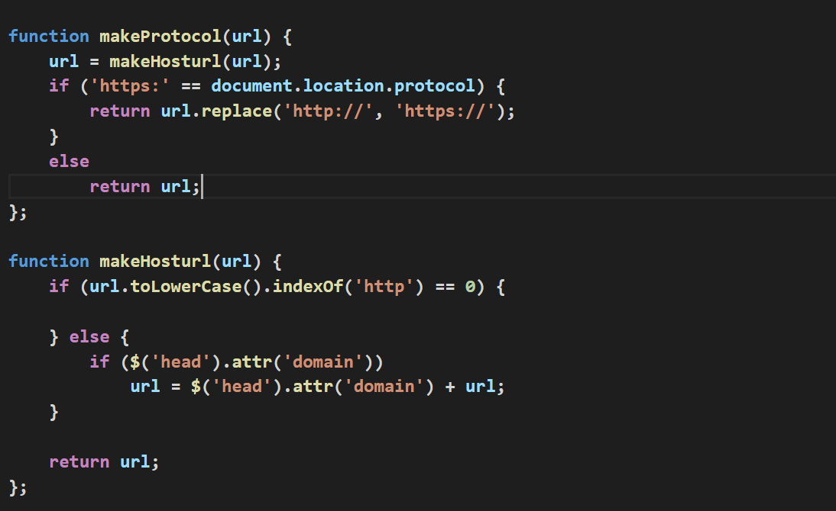
就是直接调用makeProtocol()函数处理url，最后返回处理后的url
- 如果url为空，则会用cmd的值进行转换后作为请求地址；
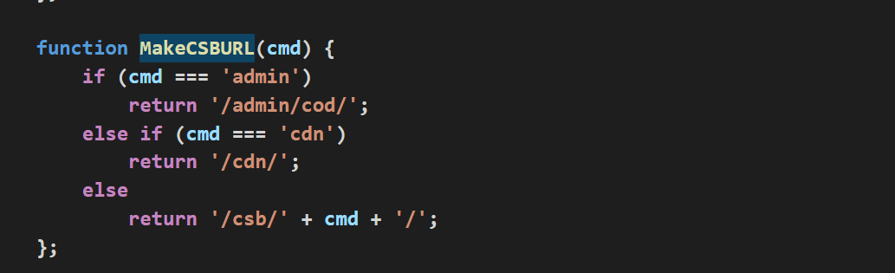
这个是转换函数，且看且使用。

